**题目：Powershell**创建事件中心报错

**问题描述:** New-AzureRmResource : The pipeline has been stopped。

**原因分析及避免：**

1. 服务总线和事件中心，在新的管理门户其虽然是分开的，但都是基于命名空间的模式来管理相应的资源。且服务总线和事件中心的endpoint都是namespace. servicebus.chinacloudapi.cn
2. powershell指令中的ResourceName就对应namespace，所以在使用时不仅不能与事件中心的namespace重复，也不能与服务中心的namespace重复。不同资源组中的namespace也不可以重复。
3. Powershell测试：

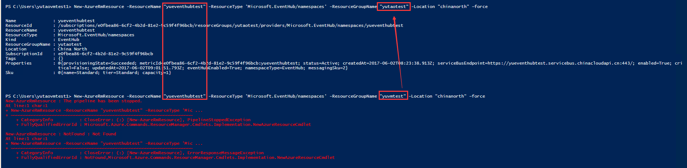

1. chrome浏览器跟踪分析：

